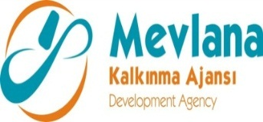

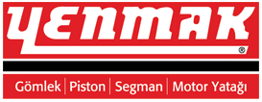

İHALE SONUÇ BİLDİRİMİ

“Katma Değeri Yüksek Ürünlerin İmalatıyla Rekabet Gücünün Ve İhracatın Artırılması” projesi “LOT 1. 1. Kontur Ölçüm Cihazı (1 adet) ve 2. CMM Cihazı (1 adet)” mal alım ihalesi gerçekleştirilmiştir. İhaleye en uygun teklif vererek iş ihale edilen ve sözleşme imzalanan firma aşağıda belirtilmiştir.

Sözleşme Makamı | YENMAK PİSTON VE SEGMAN SAN. VE TİC. A.Ş.
Proje Adı | Katma Değeri Yüksek Ürünlerin İmalatıyla Rekabet Gücünün Ve İhracatın Artırılması
İhale Tarihi | 09.10.2013
İhale Usulü | Açık İhale
Geçerli Teklif Adedi | 2
Kazanan İstekli | BİLGİNOĞLU MAKİNE TİC. LTD. ŞTİ.
Sözleşme Bedeli | 258.375,00-TL

Kamuoyuna saygıyla duyurulur.
09/10/2013

